林芃葦 撰

110

3

結合注意力機制與Unet3+卷積神經網路用於胎兒參數ＨＣ測量

國立臺北教育大學

資訊科學系

林芃葦

Lin-Peng Wei

指導教授：劉遠楨博士

Advisor : Liu-Yuan Zhen, Ph. D.

中華民國 110 年 3 月

2021

碩士論文

國立臺北教育大學資訊科學系

碩士論文

Department of Computer Science

College of Education

National Taipei University of Education

Master’s Thesis

結合注意力機制與Unet3+卷積神經網路

用於胎兒參數HC測量

Unet3+ with Attention Mechanism to calculate fetal head circumference

謝辭

能完成這篇論文，很大的一部分是我的指導教授，劉遠楨博士的幫助，指引我方向，了解了該如何自己查詢醫學科技論文和影像視覺處理的方法，讓從沒接觸過醫學影像的我，能夠快速的了解，從而誕生了這篇超音波胎兒神經網路的論文。

摘要

本論文研究一套神經網路模型，來輔助醫生能從超音波胎兒造影裡，快速得到胎兒指標之一的Head Circumference，幫助醫生判斷胎兒生長健康的情況。

由於超音波比其它的造影方法安全性高，所以被廣泛用於胎兒婦產科上，醫生可以藉由超音波來評估胎兒的生長情況。可是由於超音波先天上的缺點，需要有經驗豐富的醫生操作才能判斷準確，而訓練一位經驗有素的超音波師需要時間和成本，比較偏鄉或是發展中的國家普遍缺乏，很多母親都是在沒有超音波監控下生產，有99%生產死亡都是發生在發展中國家[1]，所以我們希望有自動化測量來降低人力所需，並且解決統一不同操作人員測量的結果不同的這個問題。

在胎兒超音波影像裡，有各種評估胎兒健康狀況的指標，本論文選擇測量指標是Head Circumference (HC)，我們提出ATUnet3+方法，藉由類神經網路中的Unet3+多尺度模型並結合注意力機制來達到精準的胎兒頭部分割，得到頭部分割後，再用最小二乘法擬合橢圓，算出最後HC的輸出，此方法能達到媲美超音波專家的水準。

本論文測試了Unet、Unet++和Unet3+，最後是我們提出的ATUnet3+與其他研究該議題的論文，針對HC的神經網路比較。

我們提出的ATUnet3+在Dice係數上的分數為97.97 ± 1.11 %、Hausdorff Distance為1.23 ± 0.68 mm、Absolution Difference為 1.81 ± 1.66 mm、Difference為 -0.24 ± 2.44 mm。

Abstract

目錄

謝辭 2

摘要 3

Abstract 4

1 緒論 7

1.1 超音波的特色及缺點 7

1.2 超音波應用於胎兒檢查 8

1.3 過去機器學習的方法 8

1.4 現在類神經網路的方法 9

2 文獻探討 10

2.1 Unet家族 10

2.1.1 Unet介紹 10

2.1.2 Unet++介紹 11

2.1.3 Unet3+介紹 12

2.2 注意力機制 13

2.3 損失函式 14

2.3.1 BCE(Binary Cross Entropy)介紹 14

2.3.2 FL(Focal Loss)介紹 14

2.3.3 GHM(Gradient Harmonizing Mechanism)介紹 15

2.3.4 SSIM(Structural Similarity index measure)介紹 16

2.3.5 MSSIM(Mean SSIM)介紹 17

2.3.6 MS-SSIM(Multi Scale Structural Similarity index measure)介紹 18

2.3.7 DSC(Sørensen–Dice coefficient) [22] 介紹 18

2.4 橢圓擬合 18

3 研究方法 20

3.1 流程圖 20

3.2 本論文提出的ATUnet3+介紹 21

3.3 混合損失函式 22

3.4 計算HC值 23

4 實驗與結果 23

4.1 資料集來源與前處理 23

4.2 資料增量 24

4.3 評估指標介紹 25

4.4 訓練超參數設定與執行環境 26

5 參考資料 27

# 緒論

## 超音波的特色及缺點

超音波造影比起他造影方法擁有非入侵性、成本低廉、即時等優點，所以常廣泛用於婦產科當中；而缺點則是容易會有雜點、變形、扭曲、偽影，這是因為超音波是藉由接收回音來成像，而聲音在傳遞過程中會慢慢衰減或是被身體組織反射、散射、折射，所以如果機器收到反射的量太低、消失或是收到其他組織的散射時，會倒導致成像出現上述缺點。

吸收散射造成影像sign-to-noise低；反射迴盪造成影像變形偽影；相同聲阻抗的不同組織成像的分界難以辨別；這是超音波先天上的特性，Fig.1表示在胎兒頭部影像中常出現的問題。

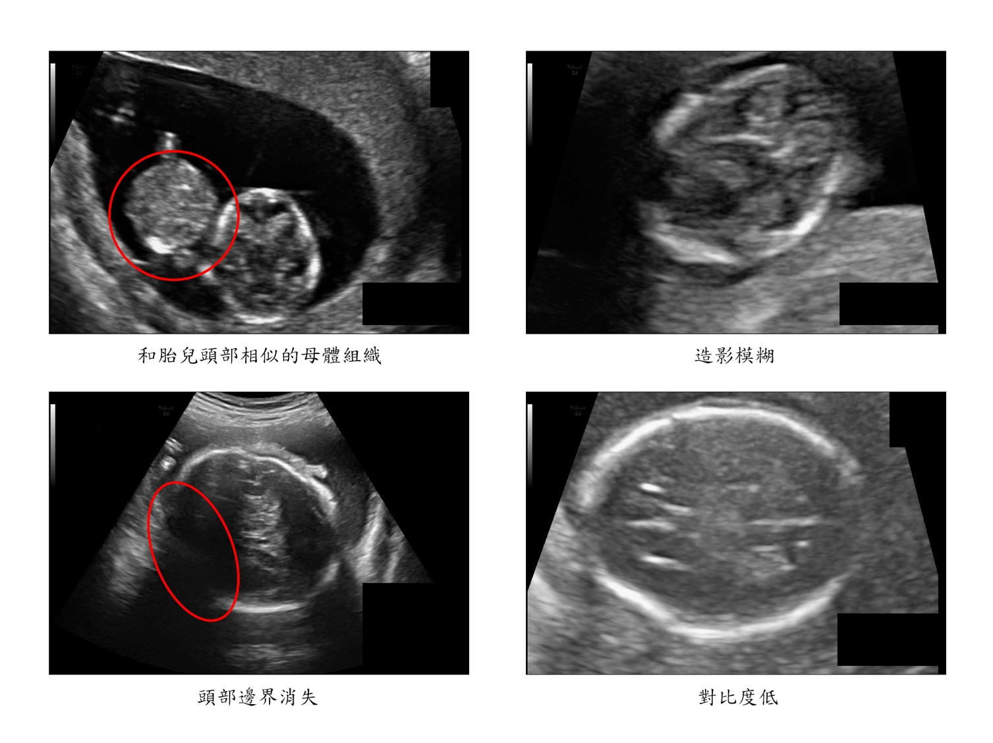

Fig.1

而除了上述的困難點，還有一個也很棘手的問題就是測量結果會依據超音波師們的判斷經驗不同及手法操作不同，所得到的造影和評估結果也會有很大的不同，所以我們也需要一套標準統一的測量方法。

## 超音波應用於胎兒檢查

超音波廣泛用於婦產科上，我們可以藉由超音波來評估胎兒的生長情況，但由於超音波先天上的缺點1.1所述，需要有經驗的醫生或超音波師判斷，可是訓練一位經驗有素的超音波師需要時間和成本，比較偏鄉或是發展中的國家普遍缺乏，很多母親都是在沒有超音波監控下生產，而有99%生產死亡都是發生在發展中國家[1]；加上每位超音波師的測量結果都會有所不同，甚至同一位超音波師在同一天不同時段的測量也會有所差異，所以能夠自動化取代人力及統一標準的測量超音波胎兒的研究是非常重要的議題，過去到現在都有很多文獻在研究。

在胎兒超音波造影中有各種胎兒生物參數可以去評估胎兒生長狀況及異常，例如：Biparietal Diameter (BPD)、Head Circumference (HC)、Abdominal Circumference (AC)、Crown-Rump Length (CRL) 和Femur length (FL) 等等。

HC、BPD和CRL是用來評估胎兒大小和胎齡的指標，可用來判斷胎兒生長情況有無異常，他們不同之處是測量不同孕期時的精準度，CRL在胎兒6週到13週時測量是最精準的指標，而之後CRL誤差會增大[2]；所以13週之後會改用BPD和HC指標，BPD是14週到36週最精準的指標；而最後則是HC，36到40週最精準，HC可預測胎兒預產期(EDD)。

本論文所選擇評估的胎兒參數是HC，也就是測量胎兒頭部周長，當然同時也可測量到BPD，也就是HC的短軸長度，但是因為資料集的標注只有HC周長，所以我們選擇測量HC。

## 過去機器學習的方法

過去已有使用傳統的機器學習方法來自動化偵測胎兒HC，但都有些缺點，如Carneiro等人 [3] 使用Probabilistic boosting tree去預估和分類超音波分割結果，雖然結果不錯，不過缺點是要訓練樹需要有大量專家標記完好且複雜的資料；Li等人 [4] 使用隨機森林去定位胎兒頭部位置然後使用Phase symmetry 和去擬合橢圓計算HC，但是這方法需要先知道胎齡及超音波掃描的深度；Lu等人 [5] 採用 K-mean 和 Morphological operation 來取得頭部片段，然後用 Iterative randomized Hough transform 去擬合頭部橢圓，但問題是K-mean不能有效的抽出頭部片段，這是由於超音波的雜訊太多，讓後續的 Hough transform 不穩定；Stebbing 和 McManigle [6] 提出使用 boundary fragment model 方法再丟給隨機森林做邊緣偵測，然而這個方法會因為超音波造影有其他解剖構造，例如胎盤的影像強度和胎兒頭部相似而影響此方法的穩定性。

## 現在類神經網路的方法

近幾年隨著神經網路的崛起，人們開始把神經網路運用於臨床研究上，在之中由於CNN對於圖片有良好的分割結果，所以也被用於醫學影像上，如Matthew Sinclair等人 [7] 提出使用全卷積神經網路 FCNs來測量胎兒HC，Zahra Sobhaninia 等人 [8] 提出使用多尺度輸入的Link-Net來測量胎兒HC，Xing Yanyan 等人 [] 則使用融合型Unet++，在結果顯示上，在各指標都超越了舊有機器學習的方法，達到不錯的分數。

目前這些用於醫學影像的網路架構都是採用類似Unet [9] 的架構的思想；Unet的特色是編碼在解碼，並用跳躍連接來讓解碼層考慮到因為降採樣而消失的細部特徵，而上述的研究方法在跳躍連結的部分，少了多尺度考量，無法讓解碼層考量到多尺度的淺層包含細部特徵的特徵圖，再者，上述跳躍連結的方法還缺少了注意力機制，直接併接特徵圖，也無法讓機器去學習如何看此特徵圖的重點部分。

在Unet之後，Zongwei Zhou等人 [10] 改良了跳躍連結的部分，提出Unet++，採用密集的跳躍連接，達成類似集成子Unet的方式，大大提升了UNet的各項目分割指標；而代價是由於密集的跳躍連接使得需訓練的參數大幅增加，增加了訓練成本和收斂速度，Xing Yanyan 等人提出的融合型Unet++測量HC，就是基於UNet++上多增加了一層捲積把子Unet的各輸出結果融合才做最後的輸出。

而除了上述訓練成本的問題，Unet和Unet++的跳躍連結的每一個解碼層只有使用同一層的編碼層，而沒有考慮到其他尺度的編碼層，無法獲得更豐富多尺度的編碼層資訊，因此Huimin Huang等人 [11] 提出了Unet3+。

Unet3+改變了跳躍連接的部分，讓每一個編碼層的特徵圖，都會併接到解碼層，除此之外，解碼層也會考量過去解碼層的特徵圖，達到多尺度的考量，並且由於固定解碼層的通道數，需訓練的參數量也比Unet++和Unet少，達到收斂快速及防止過擬合的效果，在分割結果上則比Unet++稍稍提升。

本論文所提出的方法是基於Unet3+引入注意力機制成為ATUnet3+，然後採用混合Loss Funtion做訓練，結合GHM loss、Ms-ssim loss 和 Dice loss三種，分別代表像素層級、片段層級和分割層級；得到分割結果後，再使用最小二乘橢圓擬合，去計算出HC。

最後，使用Dice係數、Hausdorff Distance、Absolution Difference、Difference作為評估的指標，分別比較Unet、Unet++、Unet3+與其他研究該議題的論文跟我們提出的ATUnet3+做比較。

# 文獻探討

## Unet家族

Unet於2015年提出，在近年的醫學影像被大量使用，後續的人們幾乎都使用此架構上改進，如ResUnet、AttetionUnet、LinkNet、R2Unet等等，本論文接下來所介紹的是比較有大更改的Unet。

### Unet介紹

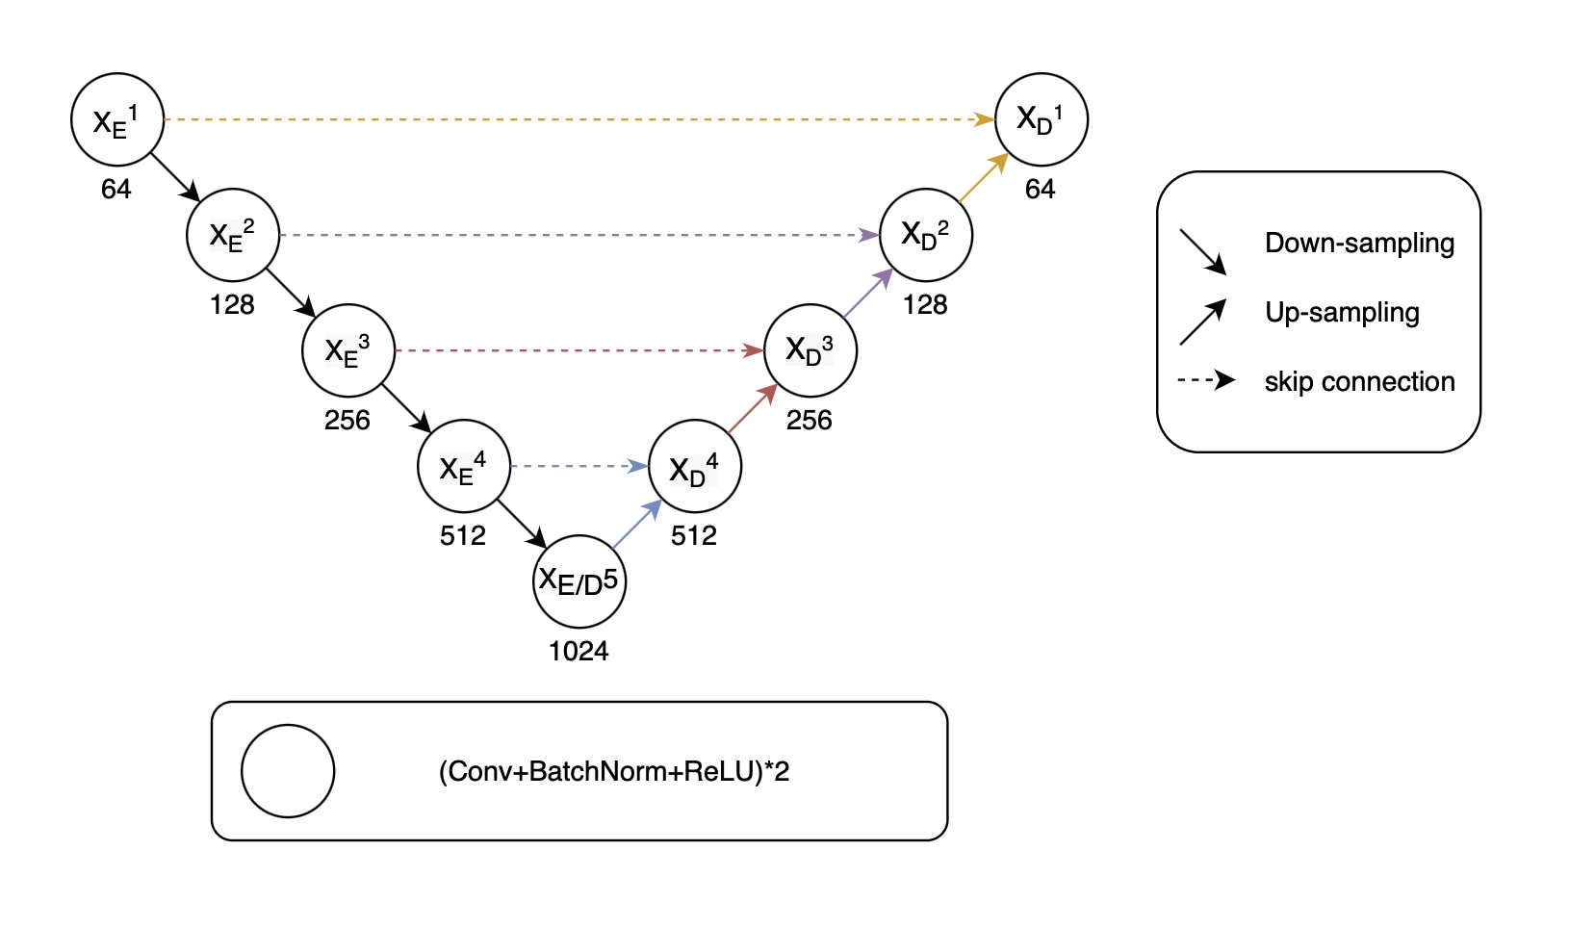

Unet由Olaf Ronneberger [9] 等人提出，是針對只有少量資料的醫學影像的而發明的模型，特色是收縮(編碼)、擴展(解碼)及跳躍連接；Unet在2015年在ISBI的黑腹果蠅第一齡幼蟲腹神經索的分割挑戰賽中排名第一。

Unet概念受到Auto-encoder 影響，只不過他們的目的不同，Unet是要輸出分割，Auto-encoder是學習如何壓縮圖片，讓壓縮完的圖片在復原後也能和原圖片相似且少失真，兩者的架構很相似，如Unet的收縮(contracting)和擴展(expansive) 對應Auto-encoder的編碼(encoder)和解碼(decoder)。

Unet還多了一個特色，就是加上了跳躍連接的部分，能把收縮中的節點輸出(特徵圖)去併接到擴展節點的特徵圖，如此一來擴展節點能考慮到收縮部分因為降採樣而消失的圖片細節。

Unet中，越深層的節點能收到越抽象高級的資訊如位置或片段，而淺層的節點收到的資訊通常是低層次的，如邊緣，線條，等等簡單的資訊。

每個節點為兩次捲積再輸出，加上BatchNorm能對每個特徵圖偏移的分佈做修正成正態分佈，解決了偏移所造成的神經網路收斂變慢 [12]。

### Unet++介紹

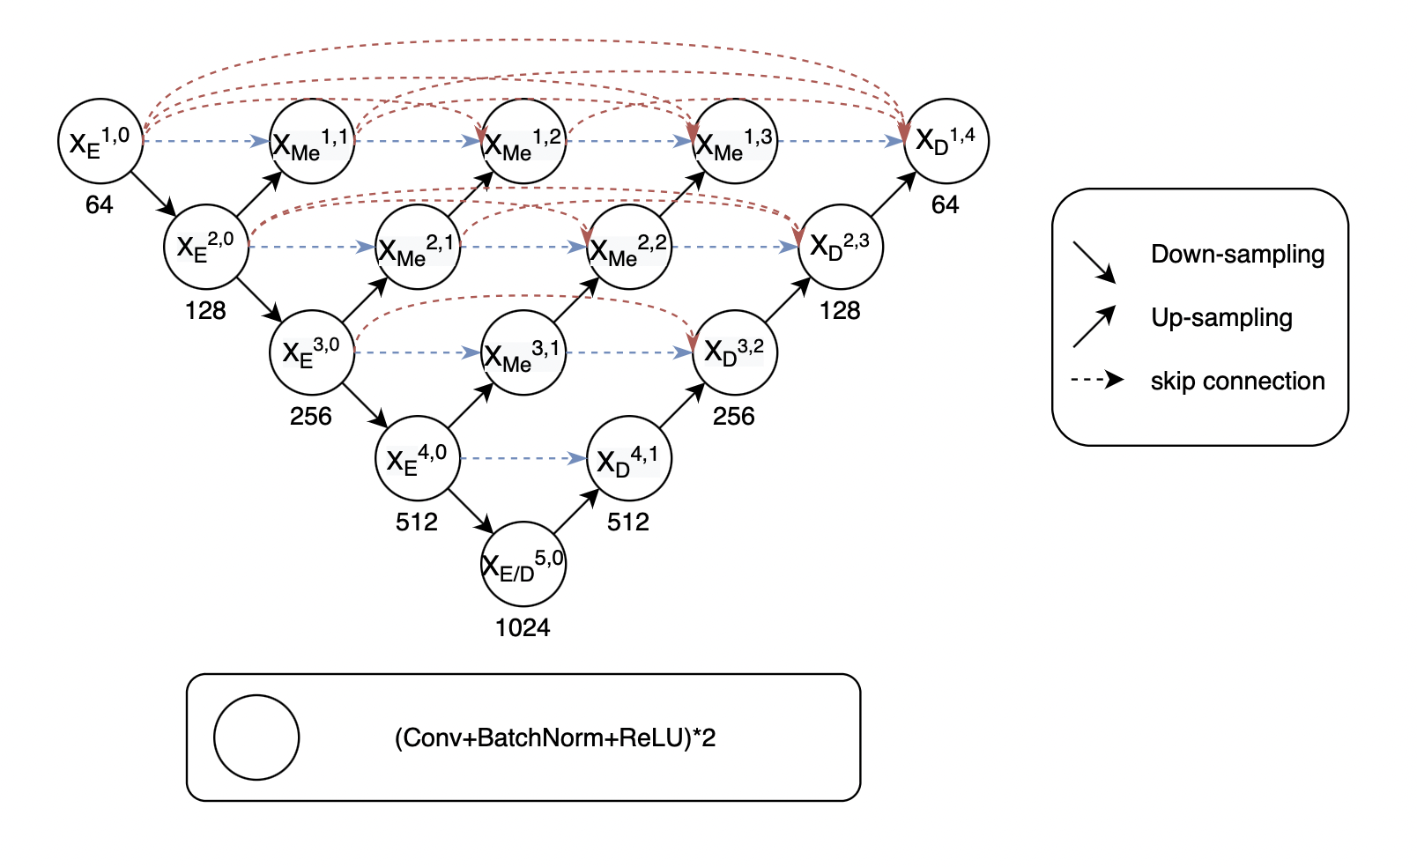

Unet++由Zongwei Zhou [10] 等人提出，可以看做Unet的父集，提出理念是因為抱持著對於Unet到底要用幾層才能擁有最好的精確度的疑問，那麼乾脆把多個不同層數的Unet互相連結合而為一，誕生出Unet++。

Unet++主要改良了跳躍連接的部分，採用了密集的跳躍連接，所以擁有較多層數的Unet可以藉由連結幫助比較淺的Unet的權重訓練，而較多層數的Unet也能利用連結得到較淺Unet的特徵圖。

最後作者還提出剪枝的想法，加上了深監督的後，能讓每個不同層數的Unet都能輸出分割圖，這樣就可以在未來根據訓練參數的成本和精準度提升程度，來權衡要使用多少層的Unet就好，剪去過深的Unet連結。

### Unet3+介紹

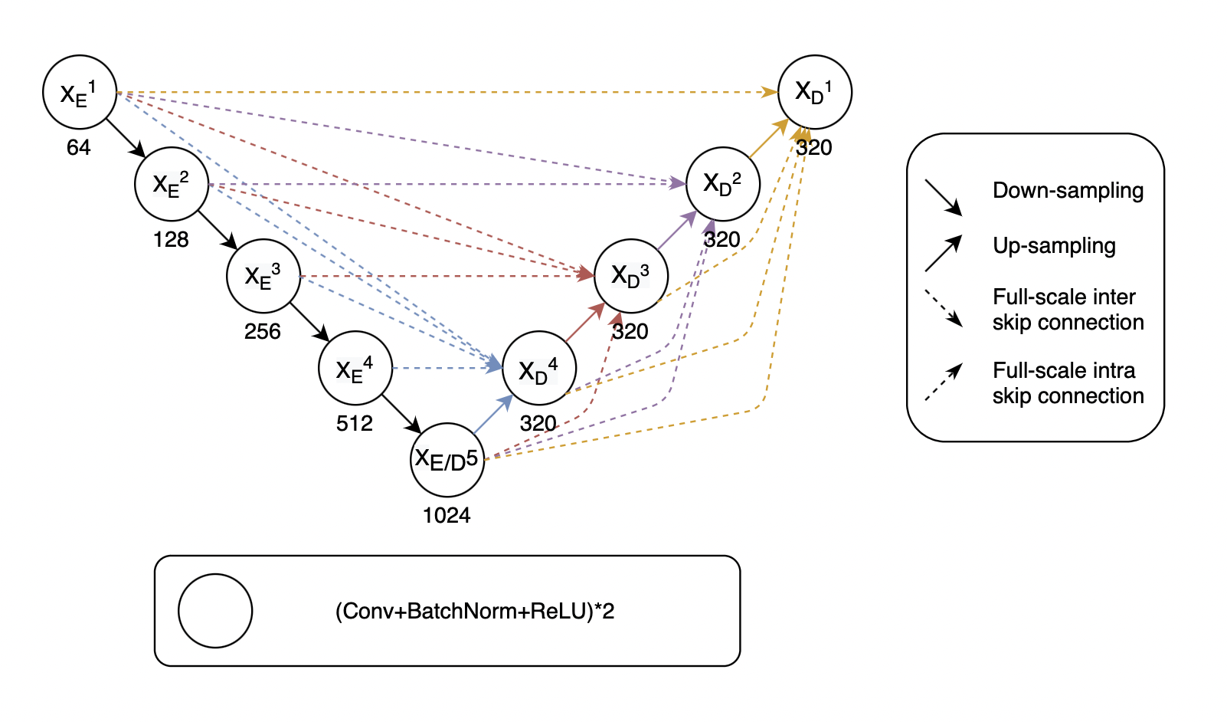

Fig.3

Unet3+由Huimin Huang [11] 等人提出Fig.3，特色是將編碼層各個尺度和深層的解碼層的特徵圖，跳躍併接到每個解碼層，讓解碼層節點可以考量到多尺度的特徵，來輸出較好的分割結果，而且訓練參數少於Unet和Unet++，可以達到更快收斂及運行速度更快的效果。

對於Unet3+比Unet和Unet++訓練參數還少的原因，可由以下公式算出。

Unet 解碼層所需訓練參數計算：

K：卷積核大小，本論文用的數值是3。

d： 的channels數。

Unet++ 解碼層所需訓練參數計算：

：是中間層節點。

Unet3+ 解碼層所需訓練參數計算：

只考慮Decoder的原因是因為他們Encoder的結構一樣，所以訓練參數量是一樣的，主要差別在於Unet++的中間層和Decoder跳躍連結，而Unet++因多了中間層所以比Unet訓練參數來得多，而Unet和Unet3+參數差距主要原因就是channel數，透過以上公式計算每一層解碼層的節點相加後，可以發現Unet3+比Unet所需訓練參數更低，這是由於Unet3+的解碼層節點得channel數都是固定320，而Unet和Unet++都是 channels數。

## 注意力機制

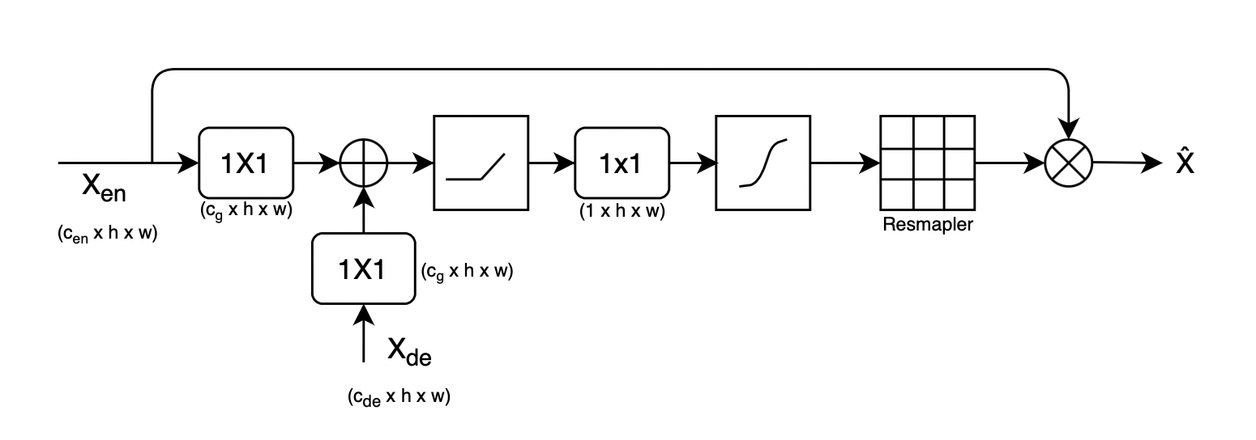

Fig.4

注意力機制常用於自然語言處理、知識圖譜、影像分析，如image caption [13]、機器翻譯[14]、分類任務 [15、16] 等等，而在醫學影像分割上，Ozan Oktay等人在Unet上應用了注意力機制 [17] ，該注意力機制用於跳躍連接中，讓機器要併接的特徵圖中給重要區域比較大的權重，抑制不相關的區域，由於深層的節點能獲得更多高級抽象特徵訊息，所以用深層的節點來監督上一層編碼層節點的輸出Fig.4。

注意力公式為以下，輸出加權後的特徵圖：

：編碼層輸出。

：解碼層輸出。

：1×1卷積，用來讓和的channels數目一樣，才可以做矩陣相加。

：Relu激活函式

：Sigmoid激活函式

：Hadamard乘積

## 損失函式

在神經網路中，我們常採用幾種指標來評估分割的好壞，計算出和標註的誤差，

這個目的是讓機器在後傳導的過程中，學習怎麼更新網路權重讓這些誤差越小越好。

而這篇論文所採用的loss function會簡單簡介一下。

### BCE(Binary Cross Entropy)介紹

BCE是CrossEntropy [18] 的一個特例，用來評估兩個機率分佈的差異，值越大代表混亂程度越大也就是機率分佈差距很大，值越小代表機率分佈越相近，我們通常希望值能越小越好，常用來當分類或是分割任務的loss function，。

它的公式是：

：為預測值的機率，。

：為實際值的機率，。

### FL(Focal Loss)介紹

雖然BCE是個好用的指標，但是我們更希望機器能更專注學習較困難的樣本，所以修改了BCE一些地方，Focal loss的概念是，把較簡單的樣本給很小的誤差，誤差小代表梯度小，神經網路就不會專注學習那個簡單樣本，而困難樣本則反之，給大梯度讓機器學習。

所謂的困難簡單樣本就是看置信程度，舉個二分類例子就是，要機器分辨一張圖片，圖片不是貓就是狗，我們把這張圖片丟進機器判斷，機器判斷有51%是狗或是判斷錯誤成貓，而正解是狗，那麼這張圖片是困難的，若機器判斷90%是狗(貓)而正解是狗(貓)，那這張圖片對機器分辨是簡單的。將這個概念應用於BCE就是Tsung-Yi Lin [19] 等人提出Focal loss。

Focal loss公式為：

：為預測值的機率，。

：為實際值的機率，。

：跟據 [19] 的論文，值為0.25。

：跟據 [19] 的論文，值為2。

### GHM(Gradient Harmonizing Mechanism)介紹

雖然Focal loss會讓機器更加學習極困難樣本，但是有可能那些極困難樣本是離群值，是雜訊，應該除了不要注意簡單樣本，也不要那麼注意極困難樣本，所以Buyu Li 等人提出了GHM(Gradient Harmonizing Mechanism)，藉由給予困難和簡單樣本低的權重，讓這兩種梯度變小。

方法是先訂個判斷樣本難易度的g，越接近1則是困難樣本，0則反之。

公式為：

：為預測值的機率，。

：為實際值的機率，。

然後訂個區間如[0.1, 0.2, 0.3, 0.4, 0.5, 0.6, 0.7, 0.8, 0.9, 1.0]

藉由算出g落在哪個範圍，給越多落在該範圍的圖片很小的梯度權重。

這是由於根據論文，發現極困難樣本和極簡單樣本的數量通常比普通樣本多很多，因為樣本多我們給的權重就很低，他們的梯度就會很小，訓練時比較不會針對這兩種樣本做訓練。

所以設計了梯度密度，梯度密度的公式為：

：為樣本數。

：第k個樣本的g，。

：自己訂的區間中心，如

：為區間中心，左右的總長度。

：判斷有沒有落在區間範圍內，公式為：

：以為中心，算實際區間的長度，如果直接把乘2倍，可能會超出範圍。

代表了有多少樣本數量在以長度的區間範圍。

然後定義的調和參數，要給BCE的當權重：

這裡就可以看出梯越大，權重越小。

最後結合BCE為GHM，公式為：

### SSIM(Structural Similarity index measure)介紹

SSIM [20] 是對兩張圖的相似度做評估的指標，綜合了亮度、對比度、結構方面。

SSIM亮度(luminance) 評估公式：

SSIM 對比度(contrast) 評估公式：

SSIM 結構 (contrast) 評估公式：

x：為機器預測圖片。

y：為我們希望的目標圖片。

：x的平均值。

：y的平均值。

：x的標準差。

：y的標準差。

：共變異數。

：值為0.01

：值為0.03

：值為255，是像素8bit值的最大範圍。

：值為。

：值為。

：值為。

綜合以上得到SSIM公式：

：可以自己設定每個函式的權重。

### MSSIM(Mean SSIM)介紹

但是由於圖像特徵的空間域在統計上是非平穩過程，以及人類再看一張圖時，我們都會看一小部分的區域，才能看得清晰，所以實際上會使用MSSIM使用滑動視窗看局部區域。

MSSIM是取SSIM每個滑動視窗的平均，利用NxN大小的滑動視窗滑完整張圖，得到總數為M個視窗，公式為：

### MS-SSIM(Multi Scale Structural Similarity index measure)介紹

MS-SSIM [21] 就是多尺度版本的MSSIM，會將要比較的圖像縮半，分別套用MSSIM，並給他們各自的權重。

MS-SSIM的範圍為[0,1]，值越接近1代表越相似，而這裡要算的是Loss function，所以。

MS-SSIM透過不斷縮小要比較的圖片，可以得到不同尺度的相似程度，其公式為：

值為設定為共多少個尺度，對亮度相似度只會計算最後尺度的亮度。

通常令。

### DSC(Sørensen–Dice coefficient) [22] 介紹

DSC能用來評估兩張圖片的分割物體的集合相似程度，公式是：

：機器預測的圖像裡某分割所含的像素的機率，。

y：目標分割的每個像素的機率，。

DSC的範圍為[0,1]之間，越接近1某個分割的重疊及相似程度高，而因為這裡loss是要最小化，所以

## 橢圓擬合

使用OpenCV的findContours() 方法 [23] 取得的輪廓，再用fitEllipse()方法得到描述橢圓的6個橢圓一般式參數，最後轉為描述橢圓標準式的5個參數。

fitEllipse()使用的演算法由Andrew W. Fitzgibbon 等人提出[24]，以下為簡單介紹。

橢圓一般式為

我們想要讓所有輪廓點帶進去越約近零越好，方法是解最小二乘法，

先把一般式轉為矩陣形式：

但由於當時，有個任意的縮放因子，使得也會滿足上述條件，代表同樣的橢圓，所以把限制改為，求最佳解目標變為：

然後求拉格朗日乘子，求得的

最後轉換成描述橢圓的5個參數，分別依序為：橢圓中心x座標位置，橢圓中心y座標位置，半長軸，半短軸，角度，轉換公式為：

橢圓週長計算

# 研究方法

## 流程圖

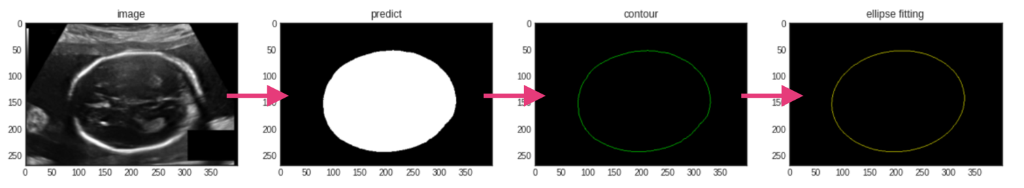

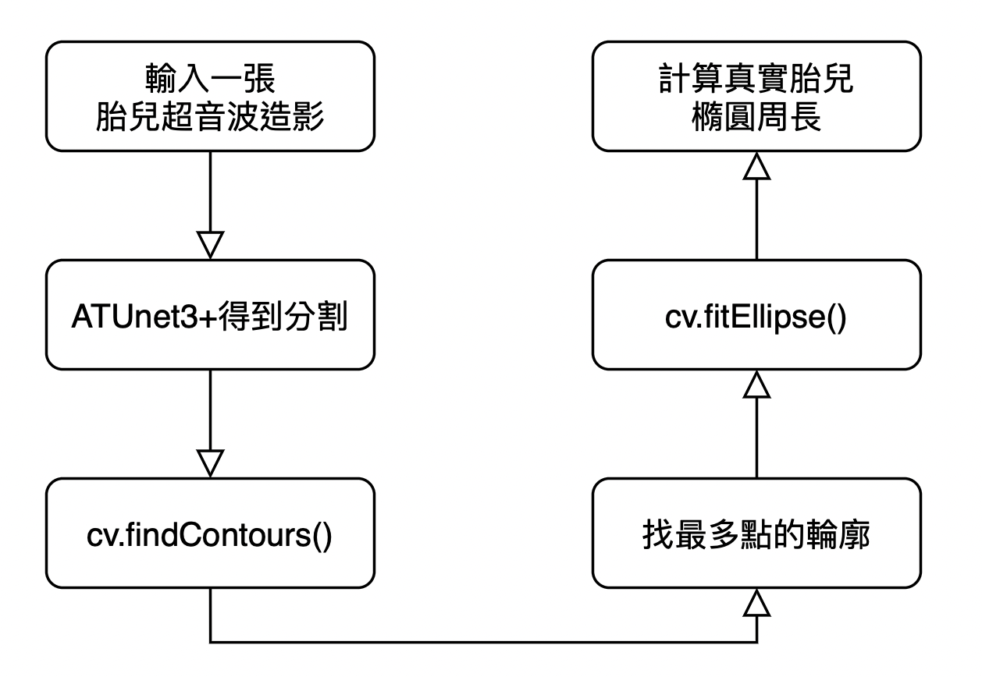

Fig.2

流程圖如Fig.2 通過本論文提出的ATUnet3+取得胎兒頭部區域，然後抽取邊緣，最後用橢圓擬合計算最終HC。

## 本論文提出的ATUnet3+介紹

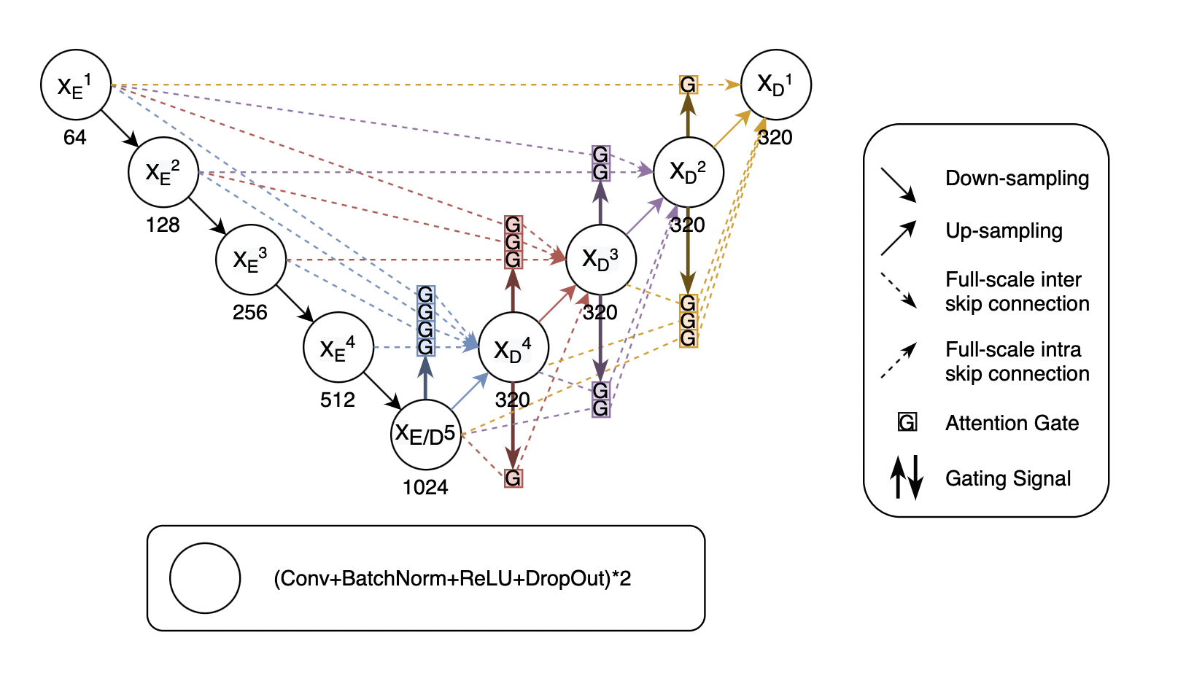Fig.5

通過結合注意力機制與Unet3+，我們提出了ATUnet3+(Attetion Unet3+)的架構Fig.5，使用注意力機制在每個要併接的特徵圖上，讓機器學習判斷要併接的特徵圖哪些部分是重要的。

另外我們對特徵圖有加上Spatial Dropout [25]，訓練時，每次迭代都會隨機把特徵圖某些channels的神經元值設為零，依靠剩下的神經元來輸出預測結果，測試時則會讓所有神經元恢復，這樣能讓防止過擬合。

ATUnet3+解碼層的節點輸出的公式由以下得出：

：是第i層的解碼層輸出。

：是第i層的編碼層輸出。

：是總共有多少個解碼層。

是對特徵圖做併接。

是通過注意力機制後輸出。

是做卷積操作。

是做下採樣動作，這裡使用MaxPool。

是做上採樣動作，這裡使用雙線性插值來上採樣。

## 混合損失函式

我們這裡採用混合Loss funtion 來評估，結合了 三種Loss function，這些Loss fuction依序代表，像素層級、片段層級、分割層級，透過各方面來幫助我們神經網路訓練。

GHM loss應用於胎兒頭部分割：

我們用來將預測的圖片的像素點機率和超音波師的標註的像素點擊率做機率分佈的像似程度，達到像素層級的評估，而因為我們只有兩種分類，不是頭部就是背景，所以採用二元分類BCE的GHM loss：

N：為預測圖像的所有像素點。

：我們預測的圖像的每個像素的胎兒頭部的機率，。

：為超音波師標注的每個像素的胎兒頭部的機率，。

MS-SSIM 應用於胎兒頭部分割：

藉由MS-SSIM使用滑動視窗的原因，我們能評估一張造影各尺度的各個片段的相似度，從而達到各尺度的片段層級的評估效果，我們在本論文用了5個尺度，每給尺度降採樣，縮小2倍，公式為：

：我們預測的圖像的每個像素的胎兒頭部的機率，。

：為超音波師標注的每個像素的胎兒頭部的機率，。

M：值為5，代表五種尺度。

：亮度權重。

：對比權重。

：結構權重。

我們令

根據論文[19]給出了5個尺度適合的亮度權重，依序是

最後因為是要最小化，所以算出

DSC應用於胎兒頭部分割：

本論文用來評估我們預測的圖像與超音波師的標注的重疊率，達到分割層級的評估

公式是：

：我們預測的圖像的每個像素是胎兒頭部的機率，。

：為超音波師標注的每個像素是胎兒頭部的機率，。

因為這loss是要最小化，所以

結合上面3種loss function得到我們的混合loss function：

## 計算HC值

我們將Atunet3+輸出的二值化的分割圖後，使用OpenCV的findContours() 方法與fitEllipse()方法得到描述橢圓的5個參數。然後把半長軸和半短軸乘上該超音波造影的像素大小，算出真實胎兒的HC值。

# 實驗與結果

## 資料集來源與前處理

實驗資料集來自醫學公開挑戰平台(https://grand-challenge.org)的HC18胎兒頭部超音波資料集(<https://hc18.grand-challenge.org>) [26]，有999張訓練資料，335張驗證資料，混合了3個孕期的胎兒頭部造影資料，每張影像尺寸約為800×540 pixels，每個pixels大小為[0.052, 0.326] mm，所有的胎兒造影都是發育正常的。

我們對原始資料集中的標注做修改，填滿了橢圓的內部Fig.6，並刪除其中4張橢圓超出圖像的造影，共995張，這是為防止資料增量時橢圓不完整造成機器學習錯誤，最後將超音波造影縮小4倍輸入神經網路，尺寸為200×135 pixels。

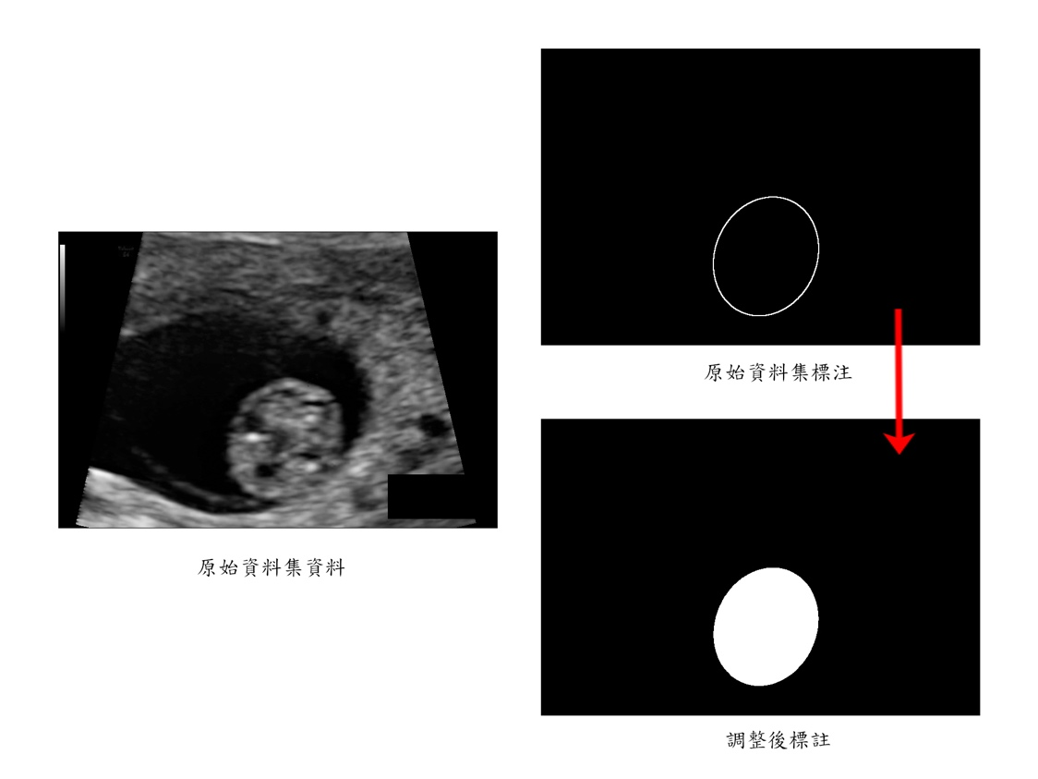

Fig.6

## 資料增量

我們把995張訓練資料刪除分出一些當作測試資料，比例為8：2，

訓練資料796張，測試資料199張。

然後只對訓練資料做資料增量Fig.7，將796張訓練資料擴展到23880張，操作為

1. 旋轉，左右範圍[-25, 25]度，間隔5度。
2. 上下左右反轉。
3. 縮放，[0.85, 1.15]倍，間隔0.05度。
4. 曝光調整，gamma值為[0.5, 0.15]，間隔為0.05。
5. 平移，水平垂直方向範圍[-30, 30]像素，間隔5像素。

對標注不做4變化，其他都有做，並限制不會產生出超出邊界的胎兒頭部造影。

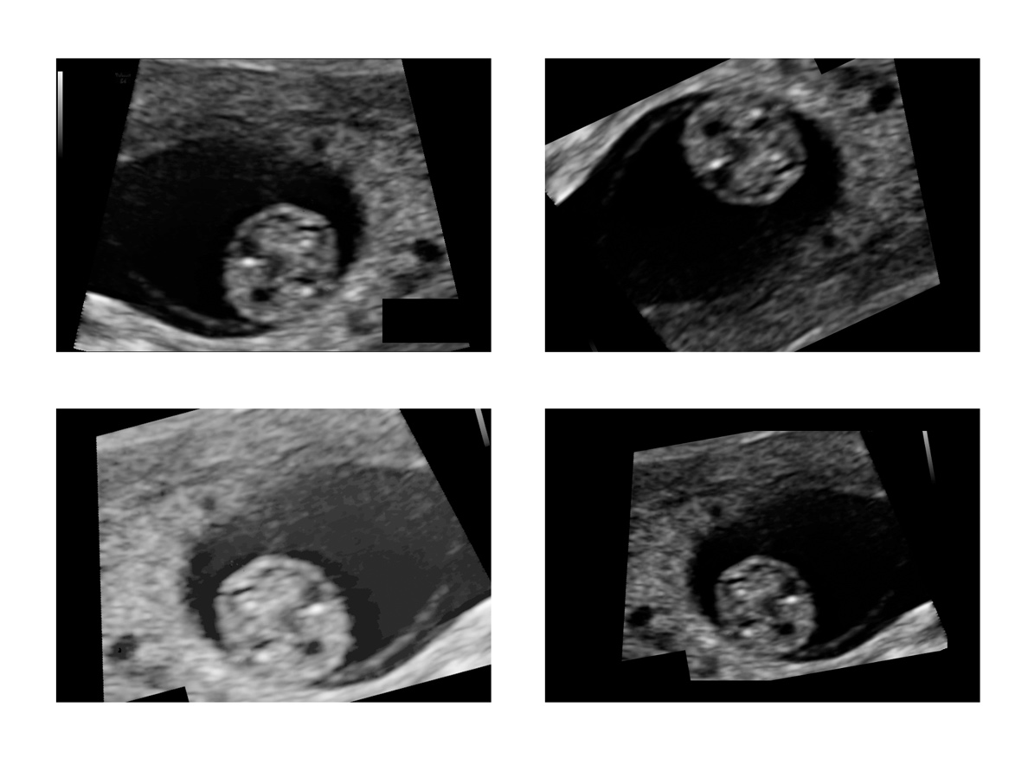

Fig.7資料增量例子

## 評估指標介紹

本論文使用4種指標來判斷好壞，分別是

DSC(Dice coefficient)、HD(Hausdorff Distance)、DF (Difference)和ADF (Absolute Difference)。

DSC指標

和我們混合loss function裡的DSC一樣，評估預測的圖像與超音波師的標注的重疊率。

公式為：

：為我們預測的圖像。

：為超音波師的標注。

HD指標

評估預測的胎兒頭部輪廓像素與超音波師的標注的胎兒頭部輪廓像素之間的距離，外形相似程度。

：為我們預測的圖像。

：為超音波師的標注。

：為我們預測的圖像像素集合中的其中一個像素。

：為超音波師的標注的像素集合中的其中一個像素。

DF指標

評估我們預測的HC週長和超音波師預測的HC，有沒有出現偏移。

：為我們預測的胎兒頭部周長。

：為我們預測的胎兒頭部周長。

ADF指標

評估我們預測的HC週長和超音波師預測的HC的誤差。

：為我們預測的胎兒頭部周長。

：為我們預測的胎兒頭部周長。

## 實驗結果比較

|  |  |  |  |  |
| --- | --- | --- | --- | --- |
|  | ADF(mm) | DSC(%) | HD(mm) | DF(mm) |
| Unet |  |  |  |  |
| Unet++ |  |  |  |  |
| Unet3+ |  |  |  |  |
| Heuvel et al. | 2.8 ± 3.3 | 97.0 ± 2.8 | 2.0 ± 1.6 | 0.6 ± 4.3 |
| Zahra et al. | 2.12 ± 1.87 | 96.84 ± 2.89 | 1.72 ±1.39 | 1.13 ± 2.69 |
| Yanyan et al. | 1.84 ± 1.73 | **98.06 ± 1.06** | **1.21 ± 0.69** | - |
| Ours | **1.81 ± 1.66** | 97.94 ± 1.34 | 1.26 ± 0.67 | **-0.24 ± 2.44** |

## 訓練超參數設定與執行環境

Epoch：20

Learning rate：0.0001

Optimization：Adam

Batch size：8

DropOut rate：0.3s

框架：pytorch

語言：python

平台：Google Colab Pro

GPU：Tesla P100 16GB

# 參考資料

1. World Health Organization, UNICEF, UNFPA, The World Bank, the United Nations Population Division. Trends in maternal mortality: 1990 to 2013: estimates by WHO, UNICEF, UNFPA, The World Bank and the United Nations Population Division. 2014.
2. 長庚醫院<https://www1.cgmh.org.tw/intr/intr5/c6700/OBGYN/Plan/超音波工作規範.htm>
3. G. Carneiro, B. Georgescu, S. Good, and D. Comaniciu, “Detection and measurement of fetal anatomies from ultrasound images using a constrined probabilistric boosting tree,”
4. J. Li, Y. Wang, B. Lei, J.-Z. Cheng, J. Qin, T. Wang, S. Li, and D. Ni, “Automatic Fetal Head Circumference Measurement in Ultrasound using Random Forest and Fast Ellipse Fitting,”
5. W. Lu, J. Tan, and R. Floyd, “Automated fetal head detection and measurement in ultrasound images by iterative randomized hough transform,”
6. R. V. Stebbing and J. E. McManigle, “A boundary fragment model for head segmentation in fetal ultrasound,”
7. Matthew Sinclair, Christian F. Baumgartner, Jacqueline Matthew, Wenjia Bai, Juan Cerrolaza Martinez, Yuanwei Li, Sandra Smith, Caroline L. Knight, Bernhard Kainz, Jo Hajnal, Andrew P. King, Daniel Rueckert, “Human-level Performance On Automatic Head Biometrics In Fetal Ultrasound Using Fully Convolutional Neural Networks,”
8. Zahra Sobhaninia, Shima Rafiei, Ali Emami, Nader Karimi, Kayvan Najarian, Shadrokh Samavi, S.M.Reza Soroushmehr, “Fetal Ultrasound Image Segmentation for Measuring Biometric Parameters Using Multi-Task Deep Learning,”
9. Olaf Ronneberger, Philipp Fischer, Thomas Brox,“U-Net: Convolutional Networks for Biomedical Image Segmentation,”
10. Zongwei Zhou, Md Mahfuzur Rahman Siddiquee, Nima Tajbakhsh, Jianming Liang, “UNet++: A Nested U-Net Architecture for Medical Image Segmentation,”
11. Huimin Huang, Lanfen Lin, Ruofeng Tong, Hongjie Hu, Qiaowei Zhang, Yutaro Iwamoto, Xianhua Han, Yen-Wei Chen, Jian Wu, “UNet 3+: A Full-Scale Connected UNet for Medical Image Segmentation,”
12. Sergey Ioffe, Christian Szegedy, “Batch Normalization: Accelerating Deep Network Training by Reducing Internal Covariate Shift,”
13. Peter Anderson, Xiaodong He, Chris Buehler, Damien Teney, Mark Johnson, Stephen Gould, Lei Zhang, “Bottom-Up and Top-Down Attention for Image Captioning and Visual Question Answering,”
14. Dzmitry Bahdanau, Kyunghyun Cho, Yoshua Bengio, “Neural Machine Translation by Jointly Learning to Align and Translate,”
15. Petar Veličković, Guillem Cucurull, Arantxa Casanova, Adriana Romero, Pietro Liò, Yoshua Bengio, “Graph Attention Networks,”
16. Fei Wang, Mengqing Jiang, Chen Qian, Shuo Yang, Cheng Li, Honggang Zhang, Xiaogang Wang, Xiaoou Tang, “Residual Attention Network for Image Classification,”
17. Ozan Oktay, Jo Schlemper, Loic Le Folgoc, Matthew Lee, Mattias Heinrich, Kazunari Misawa, Kensaku Mori, Steven McDonagh, Nils Y Hammerla, Bernhard Kainz, Ben Glocker, Daniel Rueckert, “Attention U-Net: Learning Where to Look for the Pancreas,”
18. Ma Yi-de, Liu Qing, Qian Zhi-bai,“Automated image segmentation using improved PCNN model based on cross-entropy,”
19. Tsung-Yi Lin, Priya Goyal, Ross Girshick, Kaiming He, Piotr Dollár, “Focal Loss for Dense Object Detection”
20. Zhou Wang, Alan C. Bovik, Hamid R. Sheikh, IEEE, and Eero P. Simoncelli, “Image Quality Assessment: From Error Visibility to Structural Similarity,”
21. Zhou Wang1, Eero P. Simoncelli1 and Alan C. Bovik2, “MULTI-SCALE STRUCTURAL SIMILARITY FOR IMAGE QUALITY ASSESSMENT,”
22. Carole H Sudre, Wenqi Li, Tom Vercauteren, Sebastien Ourselin, and M Jorge Cardoso. Generalised dice overlap as a deep learning loss function for highly unbalanced segmentations.
23. SatoshiSuzuki, KeiichiAbe, “Topological structural analysis of digitized binary images by border following,”
24. Andrew W. Fitzgibbon, Robert B. Fisher, “A Buyer's Guide to Conic Fitting*”
25. Jonathan Tompson, Ross Goroshin, Arjun Jain, Yann LeCun, Christoph Bregler New York University, “Efficient Object Localization Using Convolutional Networks,”

[26] Thomas L. A. van den Heuvel, Dagmar de Bruijn, Chris L. de Korte and Bram van Ginneken. Automated measurement of fetal head circumference using 2D ultrasound images. PloS one, 13.8 (2018): e0200412.